**Pemrograman 3**

**Nama : Havidh Adityan Saputra**

**NPM : 4509210006**

Latihan Soal : Pemrograman 3 - sesi 3

1. Berikan 5 contoh Layout Manager?
2. FlowLayout
3. GridLayout
4. BorderLayout
5. CardLayout
6. GridBagLayout
7. BoxLayout
8. Jelaskan apa yang dimaksud dengan grid layout?

GridLayout

GridLayout membuat komponen-komponen yang mempunyai ukuran yang sama dikumpulkan menjadi satu dan ditampilkan menurut jumlah baris dan kolom yang diberikan. Berikut adalah contoh GridLayout:

[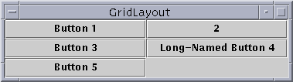](http://www.geocities.ws/b_0173_y/grid.html)

1. Jelaskan apa yang dimaksud dengan flow layout?

FlowLayout

FlowLayout merupakan layout standar yang dipakai oleh setiap obyek JPanel. Flowlayout menyusun komponen dari kiri ke kanan. Apabila tidak muat lagi, maka akan dibuat baris baru dan aturan yang berlaku masih sama: kiri ke kanan. Berikut adalah contoh FlowLayout:

[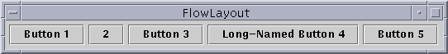](http://www.geocities.ws/b_0173_y/flow.html)

1. Jelaskan apa yang dimaksud dengan border layout?

BorderLayout

BorderLayout adalah layout standar yang dipakai oleh setiap *content pane*. *Content pane* adalah *container* utama dari semua frame, applet dan dialog. BorderLayout mempunyai 5 daerah untuk menampilkan komponen-komponen, yaitu: north, south, east, west, and center. Semua ruang yang tersisa diletakkan di daerah tengah (*center*). Berikut adalah contoh BorderLayout:

[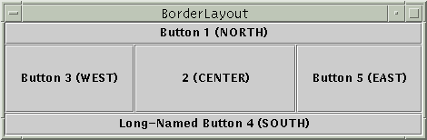](http://www.geocities.ws/b_0173_y/border.html)

1. Bagaimana cara menjalankan aplikasi yang dibuat jika sebelumnya telah menjalankan aplikasi lain dengan menggunkan maven?